Армяков Тихон Андреевич
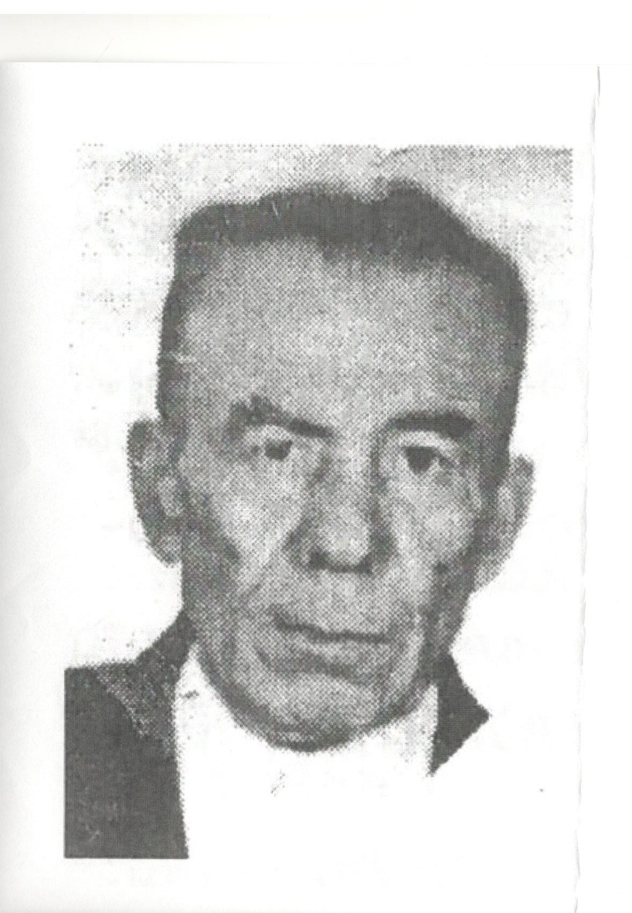
Армяков Тихон Андреевич
Родился 20 мая 1916 года в Республике Татарстан, Болтансинском районе, в селе Курган
В январе 1942 пошёл на фронт, на тот момент ему было 26 лет. Был связистом-разведчиком. Во время войны получил звание: старший сержантом. Участвовал в освобождение Праги и дошёл до Берлина. За это получил награды: ,,Медаль за освобождение Праги, Медаль за победу над Германией,, А так же получил: ,, Медаль за отвагу, Орден Красной Звезды, Орден Отечественной Войны 2 степени,, После Войны он приехал в свой родной город Краноуральск и до конца жизни проработал плавильщиком на медиплавильном коминате в металлургическом цехе. Похоронен в городе Красноуральск. На данный момент в городе Новосибирск, живут 2 его сына.

